NOMBRES DEL ESTUDIANTE: Esteban Mauricio Calderon Bayona
CODIGO ESTUDIANTIL: 02220132006
FECHA DE CONSULTA:25/02/2025
ASIGNATURA UDES: ESTRUCTURA DE DATOS
TITULO DEL LIBRO: Diseño de algoritmos y su codificación en lenguaje C
ASIGNATURA TOPOGRÁFICA: QA76.73.C15
ISBN: 9786071505712
CAPITULOS ESCOGIDOS: CAPÍTULO 4 Arreglos
RESUMEN
Arreglo

Un arreglo es una estructura de datos que permite almacenar múltiples valores del mismo tipo bajo un mismo nombre de variable. Los arreglos se almacenan en memoria de manera continua, lo que facilita el acceso a sus elementos mediante un índice.

En el lenguaje C, los arreglos comienzan en la posición 0 , lo que significa que el primer elemento se encuentra en la primera posición de memoria reservada para la estructura. Su tamaño debe definirse al momento de la declaración, ya que no puede modificarse dinámicamente en el tiempo de ejecución.

Características principales de los arreglos.
- Homogeneidad: Todos los elementos almacenados deben ser del mismo tipo de dato.
- Almacenamiento contiguo: Los valores se organizan en posiciones consecutivas de memoria, permitiendo accesos rápidos.
- Acceso mediante índice: Se puede acceder a cualquier elemento sin necesidad de recorrer toda la estructura.
- Uso eficiente de la memoria: Se debe asignar un tamaño adecuado para evitar el desperdicio o insuficiencia de espacio.

Importancia de definir correctamente el tamaño del arreglo
Al reservar memoria para un arreglo, es importante asignar un tamaño adecuado. Si se asigna más espacio del necesario, se desperdicia memoria. Si se asigna menos espacio, puede generar errores en la ejecución del programa. Un buen diseño de estructura de datos ayuda a optimizar los recursos del sistema y mejorar la eficiencia del programa.
Tipos de arreglos en C

1. Arreglos unidimensionales
Estos arreglos almacenan datos en una sola secuencia lineal. Son útiles cuando se necesita manejar listas de valores como temperaturas, edades o notas de estudiantes. El acceso a sus elementos se realiza a través de un único índice que representa la posición dentro del arreglo.

2. Arreglos Bidimensionales
Son arreglos organizados en forma de tabla, donde cada elemento se identifica mediante dos índices: uno para la fila y otro para la columna. Este tipo de estructura se usa en aplicaciones donde se requiere manipular datos en forma de matrices, como imágenes, tablas de datos o mapas de coordenadas.

Inicialización y manipulación de arreglos.
Los arreglos pueden recibir valores en el momento de su declaración. También pueden modificarse posteriormente almacenando nuevos datos en sus posiciones correspondientes. Para recorrer sus elementos, se emplean estructuras repetitivas que permiten acceder y procesar cada valor de manera eficiente.

En el caso de los arreglos bidimensionales, su manipulación requiere considerar tanto las filas como las columnas, utilizando métodos que permitan recorrerlos en el orden adecuado según la necesidad del programa.

Aplicaciones de los arreglos
Los arreglos son esenciales en el desarrollo de software debido a su capacidad de organizar y procesar grandes volúmenes de datos. Algunas de sus aplicaciones más comunes incluyen:

- Almacenamiento y manipulación de datos numéricos: Como listas de temperaturas, puntajes o estadísticas.
- Procesamiento de imágenes y gráficos: Representando píxeles en matrices de colores.
- Administración de bases de datos en memoria: Para manejar registros y estructurar información de manera temporal.
- Simulación de estructuras más complejas: Como colas y pilas, que dependen del almacenamiento secuencial de elementos.

arreglos unidimensionales
Los arreglos unidimensionales, también conocidos como vectores o listas , son estructuras de datos que almacenan un conjunto de elementos del mismo tipo en memoria de forma continua. Cada elemento dentro del arreglo se accede mediante un índice o subíndice, que indica su posición en la estructura.

Para declarar un arreglo, es necesario especificar el tipo de dato de los elementos, un identificador para el arreglo y su tamaño o cantidad de elementos.

Almacenamiento en memoria
Cada elemento del arreglo ocupa una porción de memoria dependiendo de su tipo de dato. Por ejemplo, los enteros requieren dos bytes por cada posición en memoria. Así, si un arreglo contiene cuatro enteros, estos se almacenan en direcciones consecutivas. La cantidad de elementos que un arreglo puede almacenar depende de la memoria disponible en el sistema.
Acceso y manipulación de los elementos.
Para acceder o modificar un elemento específico del arreglo, se usa su índice dentro de la estructura. Es importante recordar que los índices suelen empezar desde 0, es decir, el primer elemento está en la posición 0, el segundo en la posición 1, y así sucesivamente.
Si se desea recorrer todo el arreglo para leer, modificar o imprimir sus elementos, se suele utilizar un ciclo repetitivo como for , que permite iterar sobre cada posición del arreglo sin necesidad de escribir múltiples líneas de código manualmente.

Consideraciones en el uso de arreglos
- Para almacenar valores en posiciones específicas, se debe hacer referencia al identificador del arreglo seguido del subíndice correspondiente.
- Para realizar operaciones matemáticas con los valores almacenados en el arreglo, se puede acceder a los elementos mediante sus índices dentro de expresiones aritméticas.
- El subíndice debe ser siempre un número entero o una expresión que dé como resultado un entero. Usar valores decimales en el índice no es válido.

Lectura e impresión de arreglos.
El uso de ciclos repetitivos facilita la lectura, modificación e impresión de los elementos de un arreglo, reduciendo la cantidad de líneas de código necesarias para manipular la estructura.
Cuando un programa recibe valores de entrada del usuario para llenar un arreglo, estos se almacenan en la memoria hasta que sean utilizados o modificados. Posteriormente, con otro ciclo, se pueden imprimir o procesar los datos según sea necesario.

Este es un ejemplo de el arreglo
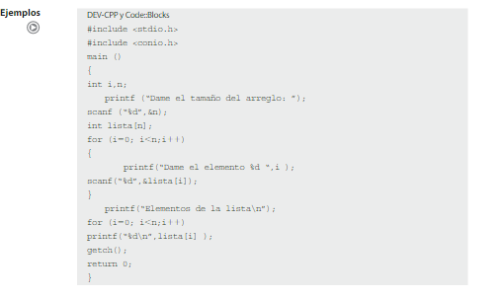



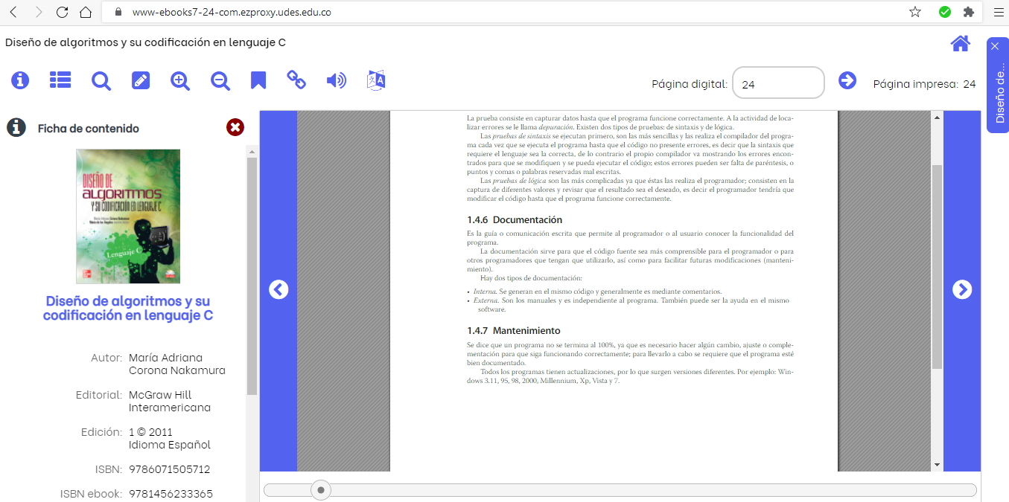
EVIDENCIA FOTOGRAFICA: (Tomar foto de tarjeta de préstamo de Biblioteca, y portada del libro)

